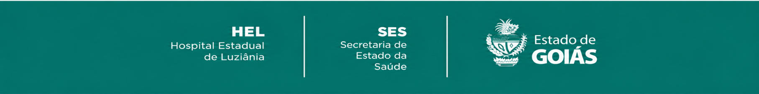
INSTITUTO PATRIS
HOSPITAL ESTADUAL DE LUZIÂNIA

RELATÓRIO GERENCIAL DE PRODUÇÃO
1º TERMO ADITIVO AO CONTRATO DE GESTÃO Nº 045/2022 REFERÊNCIA – JANEIRO/2026

JANEIRO/2026


HOSPITAL ESTADUAL DE LUZIÂNIA – HEL
PRODUÇÃO ASSISTENCIAL ANO: 2026

HOSPITAL ESTADUAL DE LUZIÂNIA – HEL
INDICADORES DE DESEMPENHO ANO: 2026

Guilherme Abraão Simão de Almeida
Presidente
Insituto Patris

Francisco Campos Amud
Diretor Geral
Hospital Estadual de Luziânia

